序號 | 品 名 | 影 像 資 料
 | 蓋刺魚  雙色蓋刺魚  黑背蝶魚  角蝶魚 | 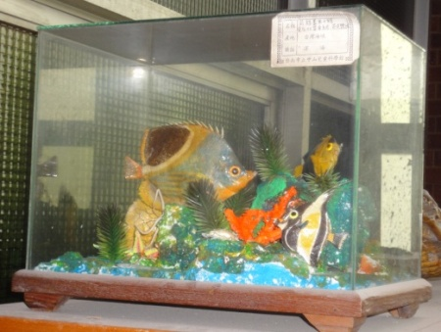
 | 一點蝶魚 | 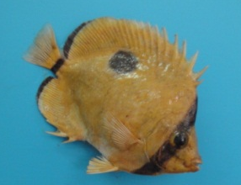
 | 三斑蓋刺魚=藍嘴新娘  (1/4) | 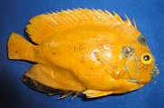
 | 三斑蓋刺魚=藍嘴新娘  (2/4) | 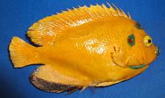
 | 三斑蓋刺魚=藍嘴新娘  (3/4) | 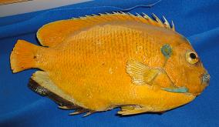
 | 三斑蓋刺魚=藍嘴新娘  (4/4) | 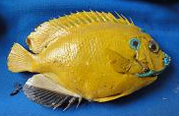
 | 三線葉魚 | 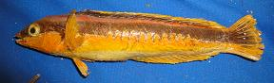
 | 六帶蝶魚  (1/3) | 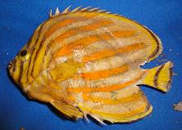
 | 六帶蝶魚  (2/3) | 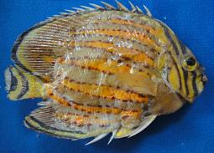
 | 六帶蝶魚  (3/3) | 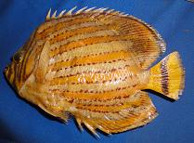
 | 月斑蝶魚 | 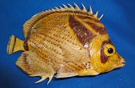
 | 立旗鯛  (1/4) | 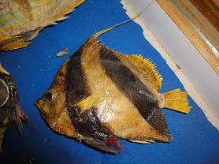
 | 立旗鯛  (2/4) | 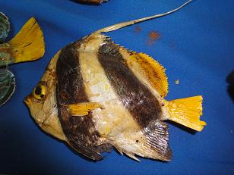
 | 立旗鯛  (3/4) | 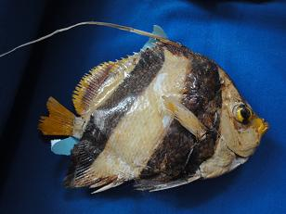
 | 立旗鯛  (4/4) | 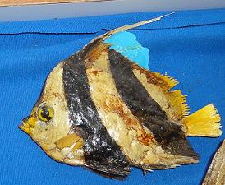
 | 角蝶  (1/2) | 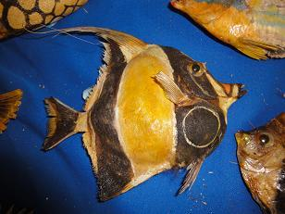
 | 角蝶  (2/2) | 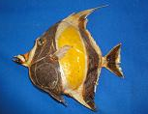
 | 鞍斑蝴蝶魚 | 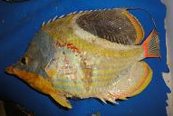
 | 尖板機魨  (1/2) | 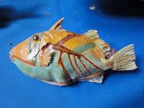
 | 尖板機魨  (2/2) | 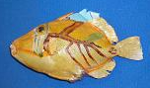
 | 赤石斑 | 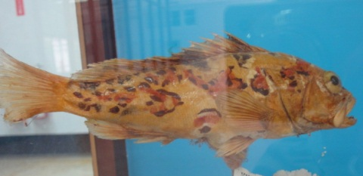
 | 鱸滑石斑  (3隻) | 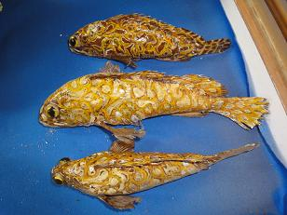
 | 花尾鷹羽鯛  (1/2) | 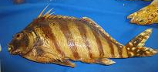
 | 花尾鷹羽鯛  (2/2) | 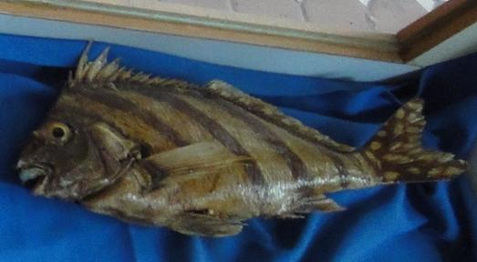
 | 花斑板機魨  (1/15) | 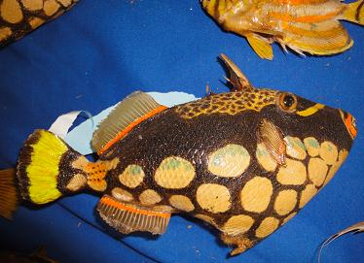
 | 花斑板機魨  (2/15) | 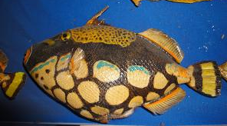
 | 花斑板機魨  (3/15) | 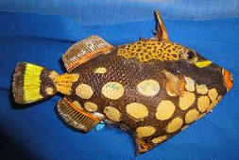
 | 花斑板機魨  (4/15) | 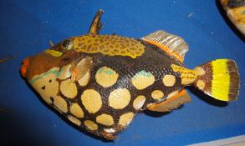
 | 花斑板機魨  (5/15) | 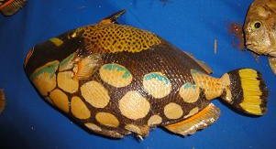
 | 花斑板機魨  (6/15) | 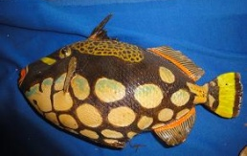
 | 花斑板機魨  (7/15) | 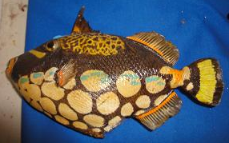
 | 花斑板機魨  (8/15) | 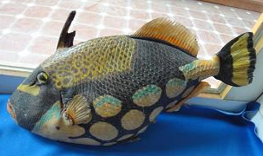
 | 花斑板機魨  (9/15) | 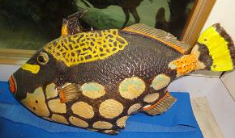
 | 花斑板機魨  (10/15) | 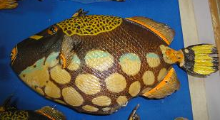
 | 花斑板機魨  (11/15) | 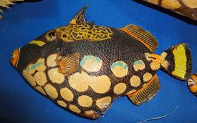
 | 花斑板機魨  (12/15) | 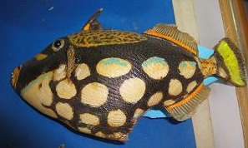
 | 花斑板機魨  (13/15) | 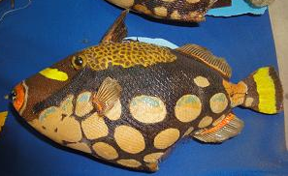
 | 花斑板機魨  (14/15) | 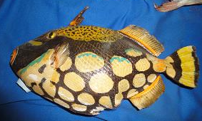
 | 花斑板機魨  (15/15) | 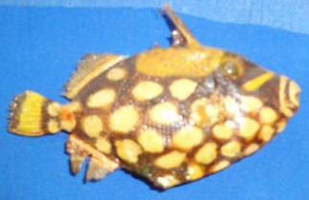
 | 紅斑葉魚 | 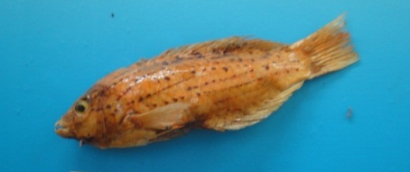
 | 花斑葉魚 | 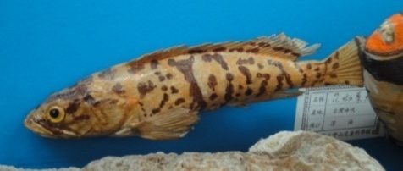
 | 斑點石鯛 | 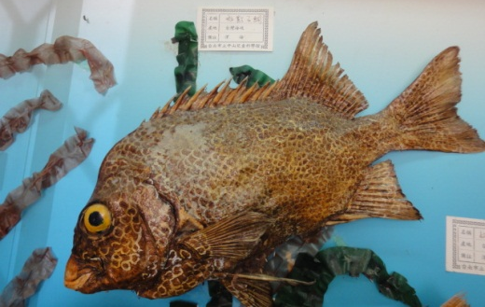
 | 白鬚赤尾冬  (1/4) | 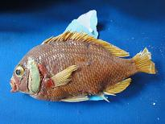
 | 白鬚赤尾冬  (2/4) | 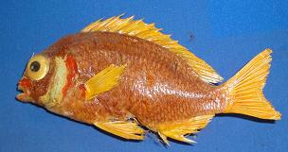
 | 白鬚赤尾冬  (3/4) | 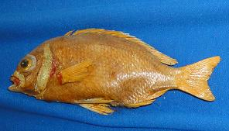
 | 白鬚赤尾冬  (4/4) | 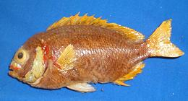
 | 隆背笛鯛 | 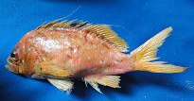
 | 紅身鯉魚 | 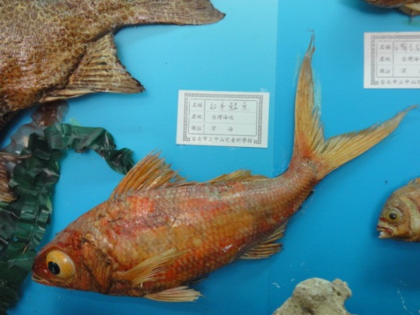
 | 紅斑粗皮鯛 | 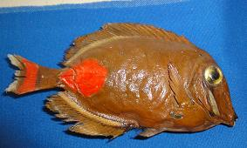
 | 斜帶皮剝魨 | 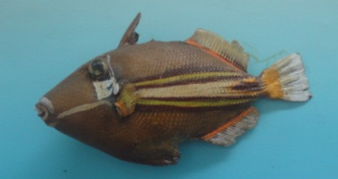
 | 條紋刺蝶魚  (1/5) | 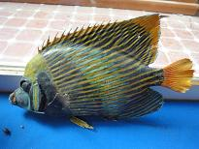
 | 條紋刺蝶魚  (2/5) | 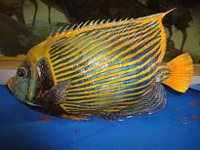
 | 條紋刺蝶魚  (3/5) | 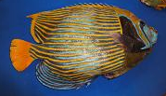
 | 條紋刺蝶魚  (4/5) | 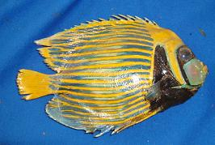
 | 條紋刺蝶魚  (5/5) | 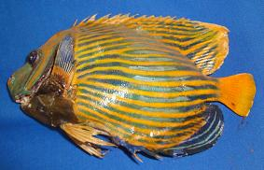
 | 蓋刺魚  (1/3) | 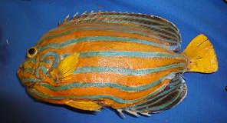
 | 蓋刺魚  (2/3) | 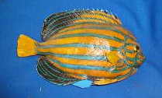
 | 蓋刺魚  (3/3) | 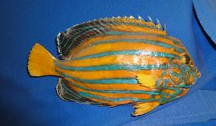
 | 錦紋蓋刺魚  (1/2) | 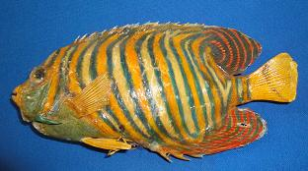
 | 錦紋蓋刺魚  (2/2) | 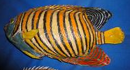
 | 橫帶隆頭 | 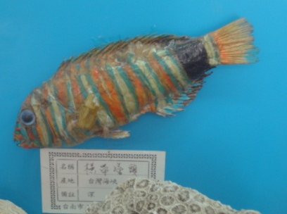
 | 渡邊氏蓋刺  魚(1/2) | 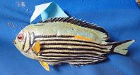
 | 渡邊氏蓋刺魚(2/2) | 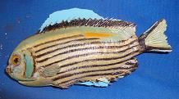
 | 二色刺尻魚 | 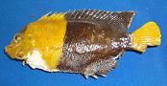
 | 黃衣葉鯛  (1/2) | 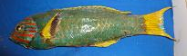
 | 黃衣葉鯛  (2/2) | 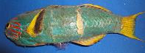
 | 黃尾雀鯛  (1/3) | 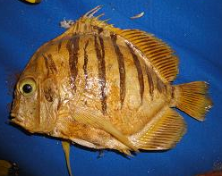
 | 黃尾雀鯛  (2/3) | 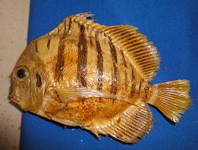
 | 黃尾雀鯛  (3/3) | 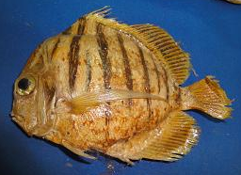
 | 斑點簾鯛 | 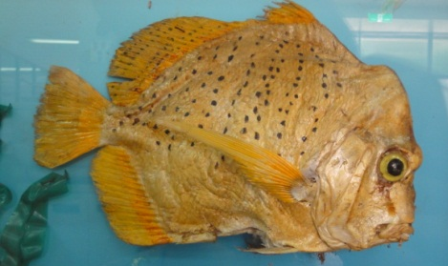
 | 黑星銀魚共  (1/3) | 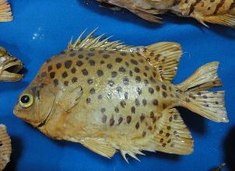
 | 黑星銀魚共(2/3) | 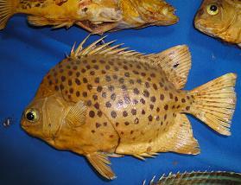
 | 黑星銀魚共  (2/3) | 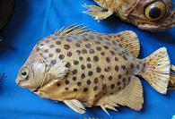
 | 褐粗皮鯛 | 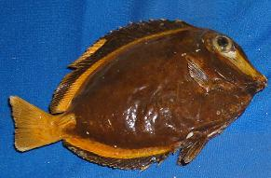
 | 鯊魚 | 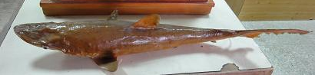
 | 鱟魚 | 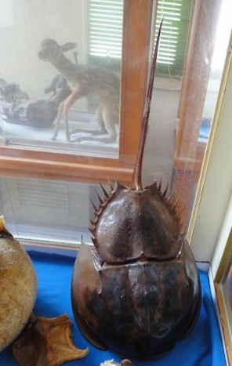
 | 飛魚 | 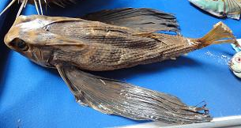
 | 六◎魨  (1/4) | 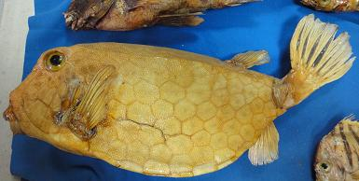
 | 六◎魨  (2/4) | 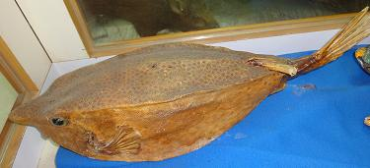
 | 六◎魨  (3/4) | 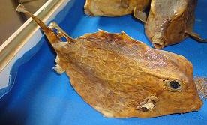
 | 六◎魨  (4/4) | 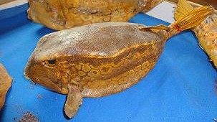
 | 角箱魨  (1/2) | 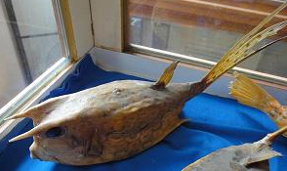
 | 角箱魨  (2/2) | 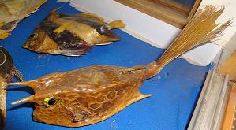
 | 兩○河豚 | 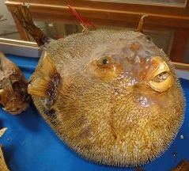
 | 刺河豚 | 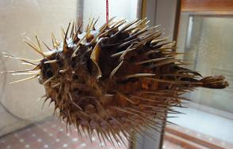
 | 皮包河豚 | 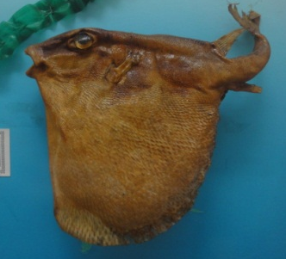
 | 海星 | 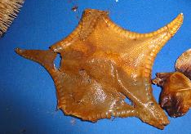
 | 龍蝦 | 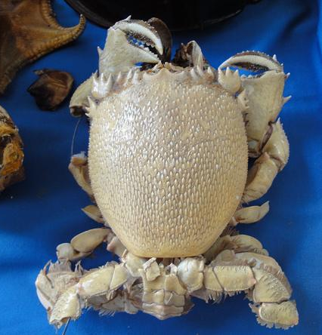
 | (不知名) | 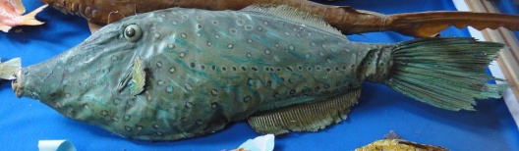
 | (不知名) | 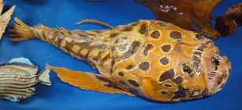
 | (不知名) | 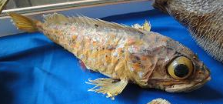
 | (不知名) | 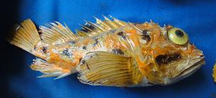
 | (不知名) | 